PHẦN A — Activity Diagram (Quy trình rút tiền không thẻ)
Bảng phân rã Node — Swimlane hoàn chỉnh
Loại Node | Tên Node / Tác vụ | Swimlane phụ trách
Initial Node | Bắt đầu | —
Action | Quét mã QR | Khách hàng
Decision | Kiểm tra số dư (Đủ / Không đủ) | Hệ thống
Fork | Tách nhánh song song (Fork Node) | Hệ thống
Action | Nhả tiền | Hệ thống
Action | Gửi SMS báo biến động số dư | Hệ thống
Join | Gộp nhánh song song (Join Node) | Hệ thống
Final Node | Kết thúc | —
Mô tả cấu trúc Activity Diagram (2 Swimlane)
- Swimlane 1: Khách hàng
  - Bắt đầu $→$ Quét mã QR $→$ Gửi yêu cầu xác thực sang Hệ thống.
- Swimlane 2: Hệ thống
  - Nhận mã QR $→$ Kiểm tra số dư (Decision):
    - Nhánh 1 (Không đủ số dư): Hiển thị lỗi $→$ Kết thúc (Final Node).
    - Nhánh 2 (Đủ số dư): Gặp Fork để tách thành 2 hành động song song:
      - Nhả tiền.
      - Gửi SMS báo biến động số dư.
    - Sau khi hoàn tất cả 2 hành động trên, gặp Join để đồng bộ hóa $→$ Kết thúc (Final Node).
PHẦN B — Use Case Diagram (Tính năng rút tiền không thẻ)
Bảng quan hệ Use Case hoàn chỉnh
Use Case A | Use Case B | Quan hệ | Giải thích logic
Rút tiền | Đăng nhập | [include] | Phải đăng nhập (quét mã QR) trước khi thực hiện rút tiền (Bắt buộc).
Rút tiền | In hóa đơn giao dịch | [extend] | Tùy chọn in hóa đơn phát sinh thêm sau khi giao dịch rút tiền thành công (Không bắt buộc).
Rút tiền | Rút tiền tiêu chuẩn | [generalization] | Là một hình thức chuyên biệt của Rút tiền (có chọn mệnh giá).
Rút tiền | Rút tiền nhanh | [generalization] | Là một hình thức chuyên biệt của Rút tiền (không cần chọn mệnh giá).
Mô tả cấu trúc Use Case Diagram
- System Boundary: Hệ thống ATM RikkeiBank
- Actor: Khách hàng
- Các Use Case chính bên trong Boundary:
  - Đăng nhập (có mối quan hệ <<include>> từ Rút tiền)
  - Rút tiền (Use Case gốc)
  - In hóa đơn giao dịch (có mối quan hệ <<extend>> hướng về Rút tiền)
  - Rút tiền tiêu chuẩn (có mũi tên generalization hướng về Rút tiền)
  - Rút tiền nhanh (có mũi tên generalization hướng về Rút tiền)
- Liên kết (Association): Actor Khách hàng nối trực tiếp đến các Use Case cốt lõi (Đăng nhập, Rút tiền, Rút tiền tiêu chuẩn, Rút tiền nhanh).

Activity Diagram:
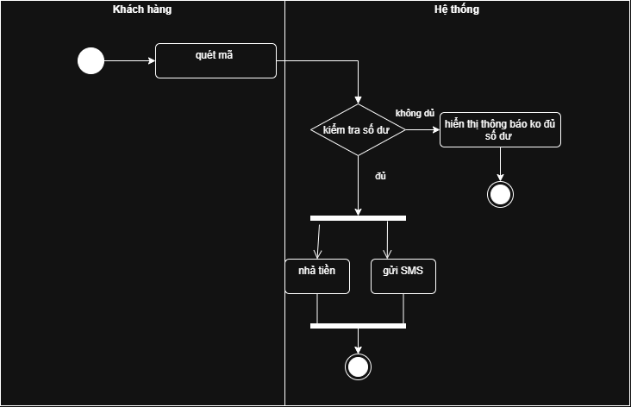

Use diagram:
